## 电磁感应现象、楞次定律

### 考点一　电磁感应现象的理解和判断

1．磁通量

(1)*Φ*＝*BS*.

(2)适用条件：

①匀强磁场．

②*S*为垂直磁场的有效面积．

(3)磁通量是标量(填“标量”或“矢量”)．

(4)物理意义：

相当于穿过某一面积的磁感线的条数．如图1所示，矩形*abcd*、*abb*′*a*′、*a*′*b*′*cd*的面积分别为*S*1、*S*2、*S*3，匀强磁场的磁感应强度*B*与平面*a*′*b*′*cd*垂直，则：

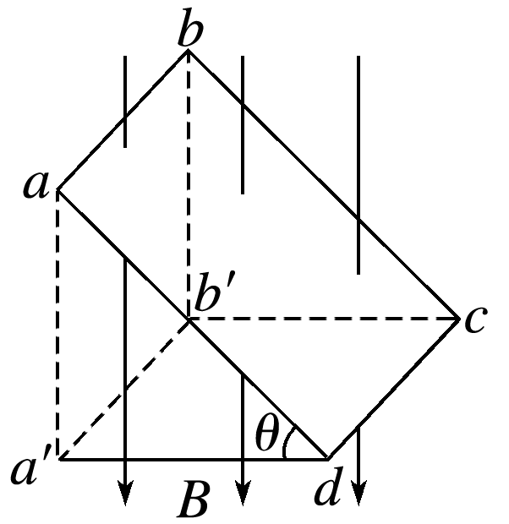

图1

①通过矩形*abcd*的磁通量为*BS*1cos *θ*或*BS*3.

②通过矩形*a*′*b*′*cd*的磁通量为*BS*3.

③通过矩形*abb*′*a*′的磁通量为0.

(5)磁通量变化：Δ*Φ*＝*Φ*2－*Φ*1.

2．电磁感应现象

(1)当穿过闭合导体回路的磁通量发生变化时，闭合导体回路中有感应电流产生，这种利用磁场产生电流的现象叫作电磁感应．

(2)感应电流产生的条件

穿过闭合电路的磁通量发生变化．

3．实质

产生感应电动势，如果电路闭合，则有感应电流．如果电路不闭合，则只有感应电动势而无感应电流．

技巧点拨

1．(多选)如图2所示，一轻质绝缘横杆两侧各固定一金属环，横杆可绕中心点自由转动，老师拿一条形磁体插向其中一个小环，后又取出插向另一个小环，同学们看到的现象及现象分析正确的是(　　)

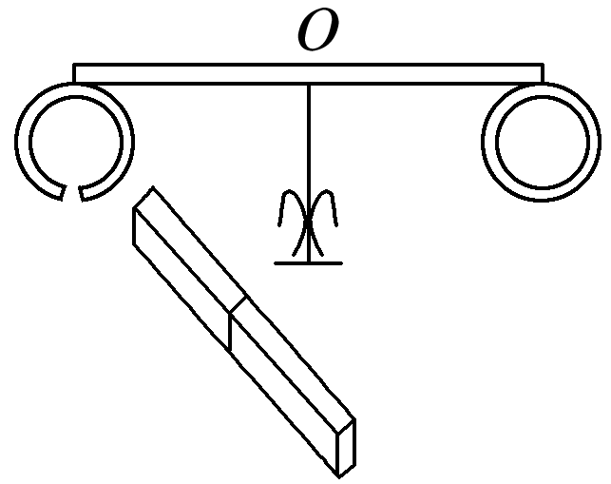

图2

A．磁体插向左环，横杆发生转动

B．磁体插向右环，横杆发生转动

C．磁体插向左环，左环中不产生感应电动势和感应电流

D．磁体插向右环，右环中产生感应电动势和感应电流

答案　BD

2．如图3所示，一个U形金属导轨水平放置，其上放有一个金属导体棒*ab*，有一磁感应强度为*B*的匀强磁场斜向上穿过轨道平面，且与竖直方向的夹角为*θ*.在下列各过程中，一定能在轨道回路里产生感应电流的是(　　)

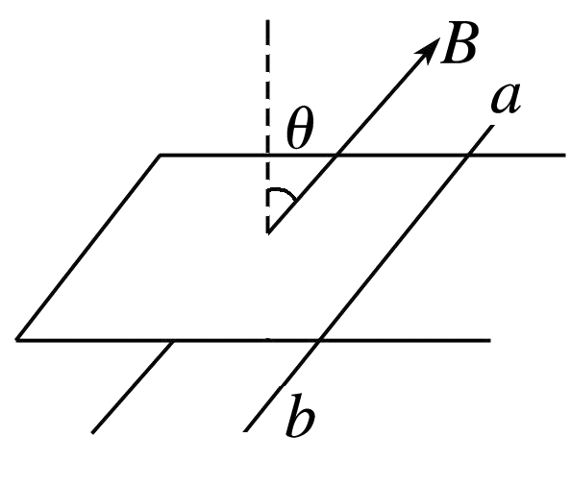

图3

A．*ab*向右运动，同时使*θ*减小

B．使磁感应强度*B*减小，*θ*角同时也减小

C．*ab*向左运动，同时增大磁感应强度*B*

D．*ab*向右运动，同时增大磁感应强度*B*和*θ*角(0°<*θ*<90°)

答案　A

解析　设此时回路面积为*S*，据题意，磁通量*Φ*＝*BS*cos *θ*，*S*增大，*θ*减小，cos *θ*增大，则*Φ*增大，A正确；*B*减小，*θ*减小，cos *θ*增大，*Φ*可能不变，B错误；*S*减小，*B*增大，*Φ*可能不变，C错误；*S*增大，*B*增大，*θ*增大，cos *θ*减小，*Φ*可能不变，D错误．

### 考点二　感应电流方向的判定

1．楞次定律

(1)内容：感应电流的磁场总要阻碍引起感应电流的磁通量的变化．

(2)适用范围：一切电磁感应现象．

2．右手定则

(1)内容：如图4，伸开右手，使拇指与其余四个手指垂直，并且都与手掌在同一个平面内；让磁感线从掌心进入，并使拇指指向导线运动的方向，这时四指所指的方向就是感应电流的方向．

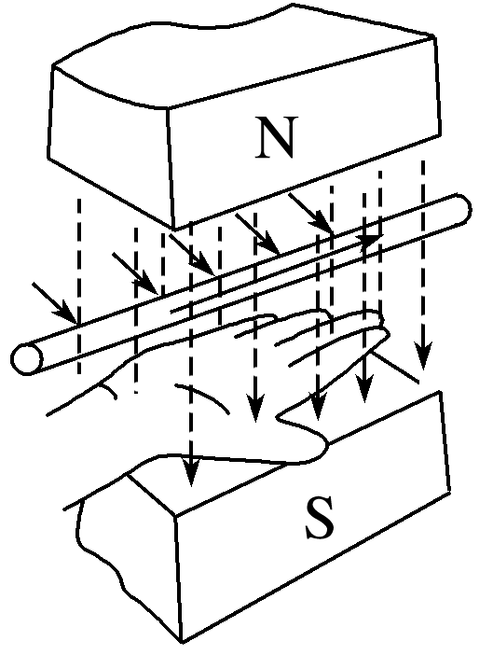

图4

(2)适用情况：导线切割磁感线产生感应电流．

技巧点拨

1．用楞次定律判断

(1)楞次定律中“阻碍”的含义：

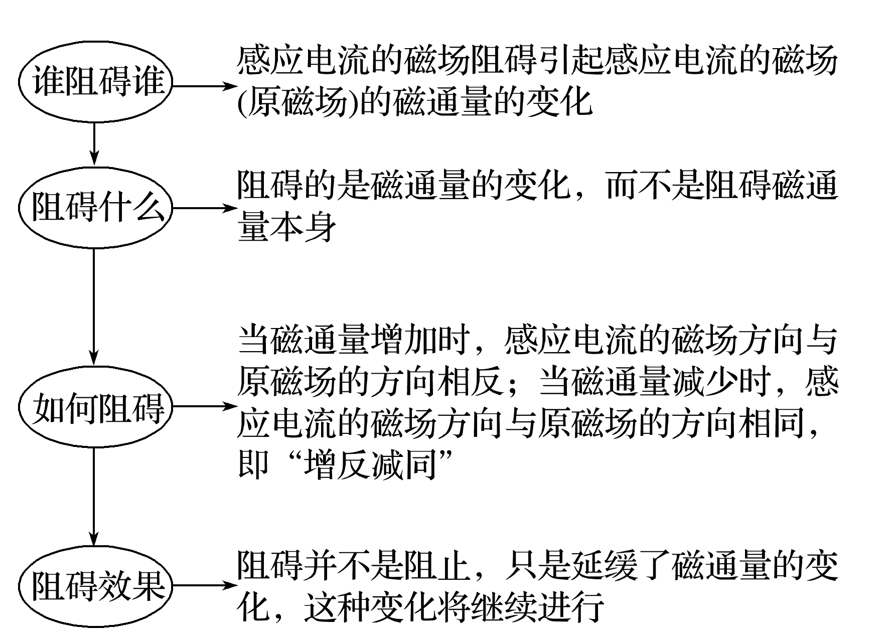

(2)应用楞次定律的思路：

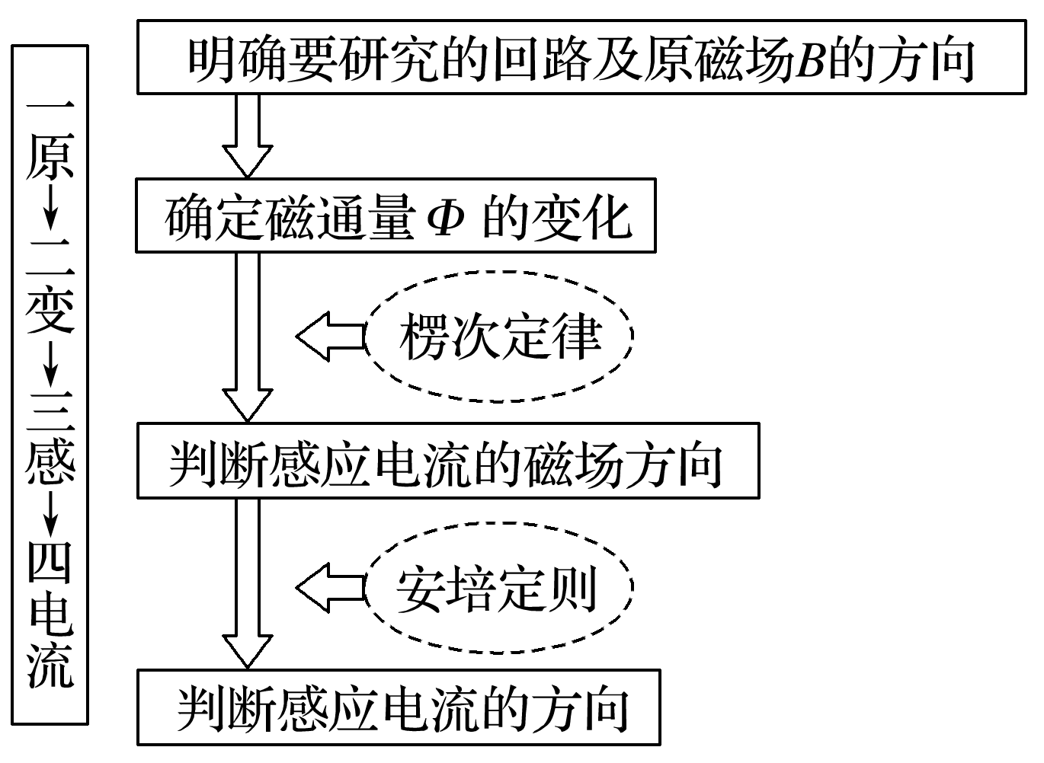

2．用右手定则判断

该方法只适用于导体切割磁感线产生的感应电流，注意三个要点：

(1)掌心——磁感线穿入；

(2)拇指——指向导体运动的方向；

(3)四指——指向感应电流的方向．

例题精练

3．如图5所示，一个N极朝下的条形磁体竖直下落，恰能穿过水平放置的固定矩形导线框，则(　　)

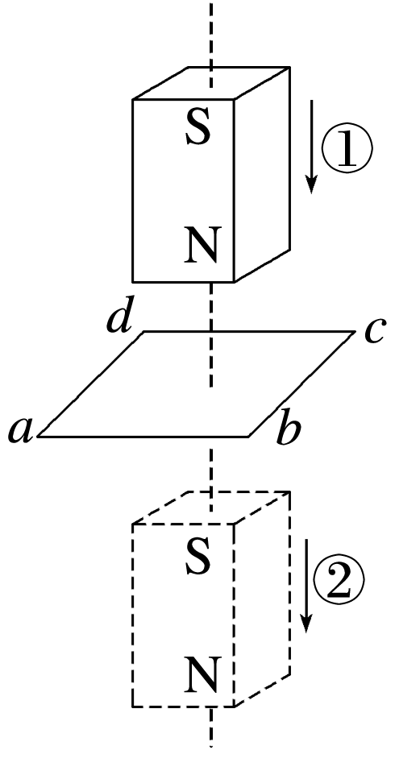

图5

A．磁体经过位置①时，线框中感应电流沿*abcd*方向；经过位置②时，线框中感应电流沿*adcb*方向

B．磁体经过位置①时，线框中感应电流沿*adcb*方向；经过位置②时，线框中感应电流沿*abcd*方向

C．磁体经过位置①和②时，线框中的感应电流都沿*abcd*方向

D．磁体经过位置①和②时，线框中感应电流都沿*adcb*方向

答案　A

解析　当磁体经过位置①时，穿过线框的磁通量向下且不断增加，由楞次定律可确定感应电流的磁场方向向上，阻碍磁通量的增加，根据右手螺旋定则可判定感应电流应沿*abcd*方向；同理可判断当磁体经过位置②时，感应电流沿*adcb*方向，故选A.

### 考点三　楞次定律的推论

|  |  |
| --- | --- |
| 内容 | 例证 |
| 阻碍原磁通量变化——“增反减同” | 磁体靠近线圈，*B*感与*B*原方向相反 |
| 阻碍相对运动——“来拒去留” | 磁体靠近，是斥力    磁体远离，是引力 |
| 使回路面积有扩大或缩小的趋势——“增缩减扩” | *P*、*Q*是光滑固定导轨，*a*、*b*是可动金属棒，磁体下移，*a*、*b*靠近 |
| 使闭合线圈远离或靠近磁体——“增离减靠” | 当开关S闭合时，左环向左摆动、右环向右摆动，远离通电线圈 |
| 自感电动势阻碍原电流的变化——“增反减同” | 合上S，B先亮 |
| 说明 | 以上五种情况“殊途同归”，实质上都是以不同的方式阻碍磁通量的变化 |

例题精练

4.如图6所示，粗糙水平桌面上有一质量为*m*的矩形金属线圈．当一竖直放置的、磁极不明的条形磁铁从线圈中线*AB*正上方快速经过时，若线圈始终不动，则关于线圈受到的支持力*F*N及其在水平方向运动趋势的正确判断是(　　)

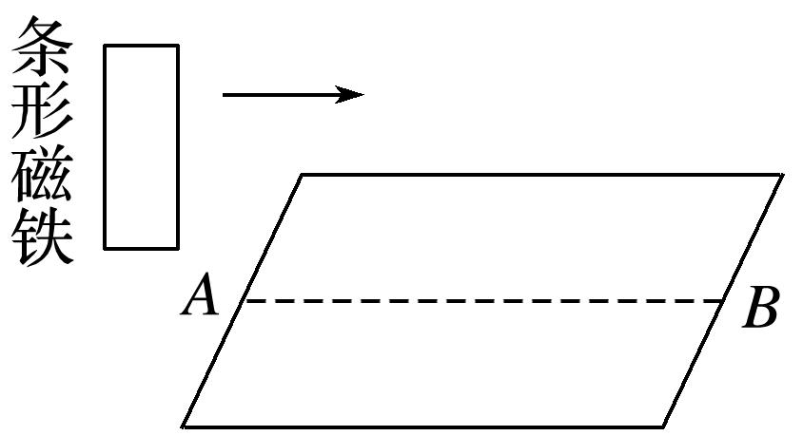

图6

A．*F*N先小于*mg*后大于*mg*，运动趋势向右

B．*F*N先小于*mg*后大于*mg*，运动趋势向左

C．*F*N先大于*mg*后小于*mg*，运动趋势向右

D．由于磁铁磁极极性不明，无法判断

答案　C

解析　条形磁铁从线圈正上方由左向右运动的过程中，线圈中的磁通量先增大后减小，根据楞次定律的推论“来拒去留”可知，线圈先有向下和向右运动的趋势，后有向上和向右运动的趋势；故线圈受到的支持力先大于重力后小于重力，同时运动趋势向右，C项正确．

### 考点四　“三定则、一定律”的应用

1．“三个定则”“一个定律”的比较

|  |  |  |
| --- | --- | --- |
| 名称 | 基本现象 | 应用的定则或定律 |
| 电流的磁效应 | 运动电荷、电流产生磁场 | 安培定则 |
| 磁场对电流的作用 | 磁场对运动电荷、电流有作用力 | 左手定则 |
| 电磁感应 | 部分导体做切割磁感线运动 | 右手定则 |
| 闭合回路磁通量变化 | 楞次定律 |

2.“三个定则”和“一个定律”的因果关系

(1)因电而生磁(*I*→*B*)→安培定则；

(2)因动而生电(*v*、*B*→*I*安)→右手定则；

(3)因电而受力(*I*、*B*→*F*安)→左手定则；

(4)因磁而生电(*S*、*B*→*I*安)→楞次定律．

3．解题思路

(1)应用楞次定律时，一般要用到安培定则来分析原来磁场的分布情况．

(2)研究感应电流受到的安培力，一般先用右手定则确定电流方向，再用左手定则确定安培力的方向，或者直接应用楞次定律的推论确定．

(3)“三定则、一定律”中只要是涉及力的判断都用左手判断，涉及“电生磁”或“磁生电”的判断都用右手判断，即“左力右电”．

例题精练

5.如图7所示，在同一水平面内有两根光滑平行金属导轨*MN*和*PQ*，在两导轨之间竖直放置通电螺线管，*ab*和*cd*是放在导轨上的两根金属棒，它们分别放在螺线管的左、右两侧，保持开关闭合，最初两金属棒处于静止状态．当滑动变阻器的滑片向左滑动时，两根金属棒与导轨构成的回路中感应电流方向(俯视图)及*ab*、*cd*两棒的运动情况是(　　)

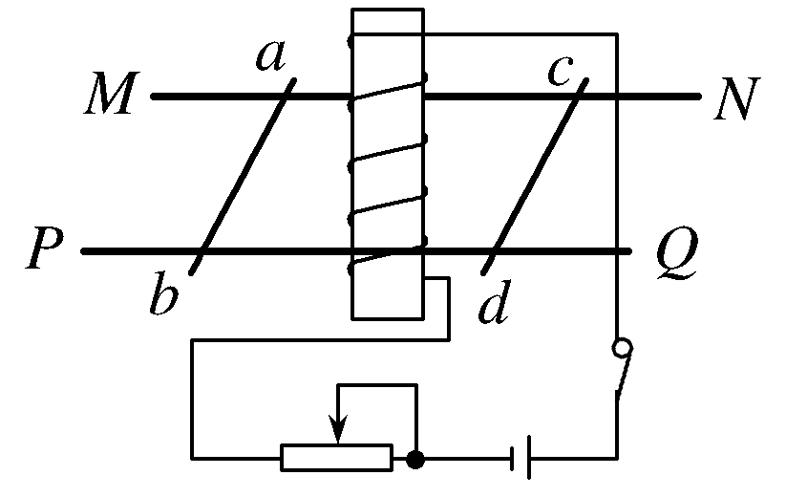

图7

A．感应电流为顺时针方向，两棒相互靠近

B．感应电流为顺时针方向，两棒相互远离

C．感应电流为逆时针方向，两棒相互靠近

D．感应电流为逆时针方向，两棒相互远离

答案　D

解析　当滑动变阻器滑片向左滑动时，电路中的电流变大，螺线管的磁场增强，根据安培定则，由电流方向可确定螺线管内的磁场方向垂直导轨向下，由于螺线管处于两棒中间，所以穿过两棒与导轨所围成的回路磁通量变大，并由楞次定律的“增反减同”可得，回路产生逆时针方向的感应电流(俯视)，根据左手定则可判断安培力的方向，故*ab*棒所受安培力方向向左，*cd*棒所受安培力方向向右，两棒相互远离，故D正确，A、B、C错误．

### 拓展点　实验：探究影响感应电流方向的因素

1．实验设计

如图8所示，通过将条形磁体插入或拔出线圈来改变穿过螺线管的磁通量，根据电流表指针的偏转方向判断感应电流的方向．

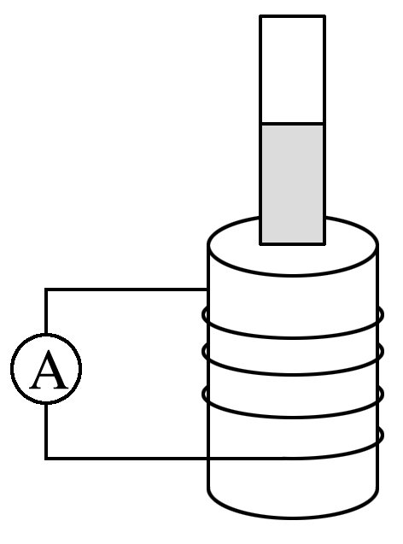

图8

2．实验器材

电流表、条形磁体、螺线管、电池、开关、导线、滑动变阻器等．

3．实验现象

|  |  |  |  |  |
| --- | --- | --- | --- | --- |
| 相对运动情况 |  |  |  |  |
| 原磁场方向 | 向下 | 向下 | 向上 | 向上 |
| *Φ*的变化情况 | 增加 | 减小 | 减小 | 增加 |
| 线圈中感应电流的方向 | 自下而上 | 自上而下 | 自下而上 | 自上而下 |
| 感应电流的磁场方向(线圈中) | 向上 | 向下 | 向上 | 向下 |
| 感应电流的磁场方向与原磁场方向的关系 | 相反 | 相同 | 相同 | 相反 |

4.实验结论

当穿过线圈的磁通量增加时，感应电流的磁场与原磁场的方向相反；当穿过线圈的磁通量减小时，感应电流的磁场与原磁场的方向相同．

5．注意事项

实验前应先查明电流的流向与电流表指针偏转方向之间的关系，判断的方法是：采用如图9所示的电路，把一节干电池与电流表串联，由于电流表量程较小，所以在电路中应接入滑动变阻器*R*，用限流接法，电池采用旧电池，开关S采用瞬间接触，记录指针偏转方向．

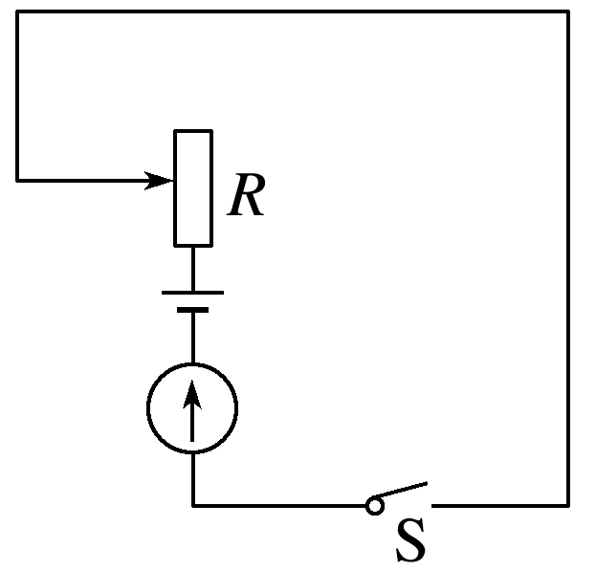

图9

例题精练

6．如图10所示是“研究电磁感应现象”的实验装置．

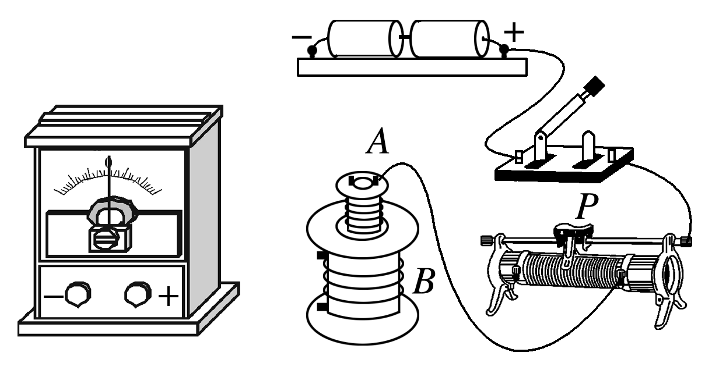

图10

(1)将图中所缺导线补接完整．

(2)如果在闭合开关时发现灵敏电流计的指针向右偏了一下，那么合上开关后把线圈*A*迅速从线圈*B*中拔出时，电流计指针将________(选填“向右偏”“向左偏”或“不偏转”)．

答案　(1)见解析图　(2)向左偏

解析　(1)探究电磁感应现象实验电路分两部分，要使原线圈产生磁场必须对其通电，故电源、开关、滑动变阻器、原线圈组成闭合电路，灵敏电流计与副线圈组成另一个闭合电路，如图所示．

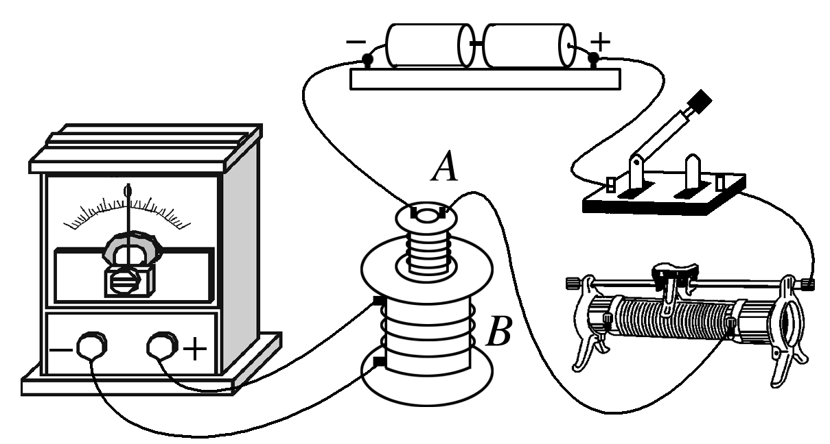

(2)闭合开关瞬间，通过线圈*B*的磁通量增大，感应电流的磁场阻碍原磁场磁通量的增大，感应电流磁场方向和原磁场方向相反，灵敏电流计指针向右偏，而把*A*从*B*中拔出来时，通过线圈*B*的磁通量减小，感应电流的磁场要阻碍原磁场磁通量的减小，感应电流方向与闭合开关瞬间的感应电流方向相反，故灵敏电流计指针向左偏．

# 综合练习

**一．选择题（共7小题）**

1．（仓山区校级期中）如图甲所示，通电螺线管右侧有一金属圆环，在螺线管中通入如图乙所示的正弦交变电流，规定甲图中所示电流方向为正方向。在B时刻，金属环（　　）

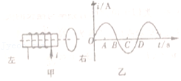

A．磁通量最大

B．感应电动势为零

C．感应电流为逆时针方向（从左向右方向观察）

D．受到水平向左的安培力作用

【分析】根据图乙所示图象判断螺线管产生的磁感应强度如何变化，然后判断穿过金属环的磁通量如何变化；应用法拉第电磁感应定律判断感应感应电动势大小；根据楞次定律判断感应电流方向；根据左手定则判断金属环的受力情况。

【解答】解：AD、由图乙所示图象可知，在B时刻，螺线管中的电流为零，螺线管产生的磁感应强度为零，穿过金属环的磁通量为零，由于磁感应强度为零此时金属环不受安培力，故AD错误；

B、由图乙所示图象可知，B时刻图线的斜率最大，当电流变化率最大时，电流产生的磁感应强度变化率最大，由法拉第电磁感应定律E＝nnS可知，此时的感应电动势E最大，故B错误；

C、由图乙所示图象可知，从A到B过程，通过螺线管的电流减小，电流产生的磁感应强度减小，穿过金属环的磁通量减小；由安培定则可知，磁感应强度向左，根据楞次定律可知金属环中的感应电流产生的磁场向左，由安培定则可知，从左向右方向观察，感应电流为逆时针方向，故C正确；

故选：C。

【点评】根据图乙所示图象判断电流产生的磁感应强度如何变化是解题的关键；掌握楞次定律与安培定则应用法拉第电磁感应定律即可解题。

2．（龙子湖区校级月考）如图所示为实验室所用的某种灵敏天平，安装在天平臂一端（图中的右端）的金属片置于蹄形磁铁的两个磁极之间，该装置有利于振动的天平臂迅速平静下来，现因物体放置在秤上引起天平臂的摆动带动金属片上下运动，则以下说法正确的是（　　）

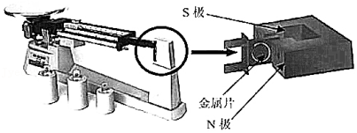

A．当金属片上下运动，由于穿过金属片的磁通量没有发生变化，因此金属片中没有感应电流

B．当金属片上下运动时，金属片中会产生逆时针方向的涡流

C．当金属片向上运动时，金属片受到向下的磁场力

D．由于金属片在上下运动，受到的磁场力总是阻碍金属片的运动，使其机械能转化为内能，导致物体质量测量值偏小

【分析】依据闭合回路的磁通量变化，来判定是否存在感应电流；

根据楞次定律来判定感应电流的方向；

再由楞次定律阻碍相对运动角度来分析；

根据平衡原理来测量质量。

【解答】解：A、当金属片上下运动，由于穿过金属片的磁通量发生变化，因此金属片中有感应电流，故A错误；

B、当金属片上下运动时，金属片中会产生方向相反的涡流，依据楞次定律，当金属片向上运动时，导致穿过金属片的磁通量减小，金属片中会产生顺时针方向涡流，当金属片向下运动时，导致穿过金属片的磁通量增大，金属片中会产生逆时针方向的涡流，故B错误；

C、当金属片向上运动时，根据楞次定律的推论“来拒去留”，则金属片受到向下的磁场力，阻碍其离开，故C正确；

D、由于金属片在上下运动，受到的磁场力总是阻碍金属片的运动，使其机械能转化为内能，致使振动的天平臂迅速平静下来，但物体质量测量值仍不变，故D错误；

故选：C。

【点评】考查感应电流产生的条件，掌握楞次定律的应用，理解“增反减同”“来拒去留”的内涵，注意搞清灵敏天平的原理是解题的关键。

3．（天河区二模）如图是飞机在上海市由北往南飞行表演过程画面，当飞机从水平位置飞到竖直位置时，相对于飞行员来说，关于飞机的左右机翼电势高低的说法正确的是（　　）

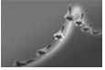

A．不管水平飞行还是竖直向上飞行，都是飞机的左侧机翼电势高

B．不管水平飞行还是竖直向上飞行，都是飞机的右机翼电势高

C．水平飞行时，飞机的右侧机翼电势高，竖直向上飞行时，飞机的左侧机翼电势高

D．水平飞行时，飞机的左侧机翼电势高；竖直向上飞行时，飞机的右侧机翼电势高

【分析】地磁场在北半球有竖直向下和由南向北的水平分量，当飞机在北半球水平飞行时，两机翼的两端点之间会有一定的电势差，相当于金属棒在切割磁感线一样。从飞行员角度看，则由右手定则可判段。

【解答】解：地磁场在北半球有竖直向下和由南向北的水平分量，由北往南飞水平飞行时，飞机的两翼切割竖直向下的磁感线，根据右手定则可知，左侧机翼电势高；

竖直向上飞行时，两翼切割水平方向的磁感线，根据右手定则可知，机翼右侧电势高，故D正确，ABC错误；

故选：D。

【点评】机翼的运动，类似于金属棒在磁场中切割磁感线一样会产生电动势，而电源内部的电流方向则是由负极流向正极的。

4．（嘉定区二模）如图所示，在同一平面内，同心的两个导体圆环中通以异向的电流时（　　）

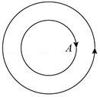

A．两环都有向内收缩的趋势

B．两环都有向外扩张的趋势

C．内环有收缩的趋势，外环有扩张的趋势

D．内环有扩张的趋势，外环有收缩的趋势

【分析】根据电流与电流的作用力关系进行判断，同向电流相互吸引，异向电流相互排斥，从而即可判定。

【解答】解：同向电流相互吸引，异向电流相互排斥，知两线圈的运动情况是相互排斥，所以内环有收缩趋势，外环有扩张趋势，故C正确，ABD错误。

故选：C。

【点评】解决本题可以根据同向电流、异向电流的关系进行判定。注意同向电流相互吸引，异向电流相互排斥；也可以首先判断出外环产生的磁场，然后使用安培定则判断出内环受到的安培力的方向，最后根据牛顿第三定律判断出外环受力的方向。

5．（杨浦区校级期中）如图，磁场垂直于纸面，磁感应强度在竖直方向均匀分布，水平方向非均匀分布。一铜制圆环用丝线悬挂于O点，将圆环拉至位置a后无初速释放，在圆环从a摆向b的过程中（　　）

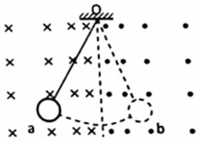

A．感应电流方向先逆时针后顺时针再逆时针

B．感应电流方向一直是逆时针

C．安培力方向始终与速度方向相反

D．安培力方向始终沿竖直方向

【分析】本题由楞次定律可得出电流的方向，重点在于弄清何时产生电磁感应，以及磁通量是如何变化的；由左手定则判断安培力的方向

【解答】解：AB、铜制圆环在由a开始运动时，中线左侧时，磁通量先向里并增大，铜制圆环感应电流的磁场向外，感应电流为逆时针；从圆环右侧开始越过中线到有一半越过中线过程中，因向里的磁通量较大，故磁通量向里减小，而一半越过中线时，磁通量达最小，然后再向右运动过程中，向外的磁通量增大，故总磁通量向外增大；所以由楞次定律可知，越过中心的全过程中，铜制圆环感应电流的磁场向里，感应电流为顺时针；当圆环全部越过最低点以后，铜制圆环磁通量向外并减小，所以铜制圆环感应电流的磁场向外，感应电流为逆时针，故A正确，B错误；

CD、再看安培力方向，由于磁感应强度在竖直方向均匀分布，把铜环分成若干份，则可知对称的一小段在竖直方向的安培力是大小相等，方向相反的，故合力方向始终沿水平方向，故和速度方向会有一定夹角，故CD错误。

故选：A。

【点评】本题考查法拉第电磁感应定律，安培力左手定则，力的合成等，难度较大．注意研究铜制圆环在越过最低点过程中这一环节，如果丢掉这一环节，A、B二者就会错选B.

6．（孝义市月考）如图所示，北京某中学生在自行车道上从东往西沿直线以速度v骑行，该处地磁场的水平分量大小为B1，方向由南向北，竖直分量大小为B2，假设自行车的车把为长为L的金属平把，下列结论正确的是（　　）

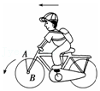

A．图示位置中辐条上A点比B点电势低

B．左车把的电势比右车把的电势低

C．自行车左拐改为南北骑向，辐条A点比B点电势高

D．自行车左拐改为南北骑向，辐条A点比B点电势低

【分析】自行车辐条和车把切割磁感线，由右手定则判断电势的高低，电源内部电流方向由负极流向正极，当与磁场平行时，不切割磁感线，不会产生感应电动势。

【解答】解：A、自行车行驶时，辐条切割磁感线，从东往西沿直线以速度v骑行，根据右手定则判断可知，题目中图示位置中辐条A点电势比B点电势低，故A正确；

B、在行驶过程中，车把与竖直分量的磁场切割，因此产生感应电流，根据右手定则可知，左车把的电势比右车把的电势高，故B错误；

CD、自行车左拐改为南北骑向，自行车辐条没有切割磁感线，AB电势等高，故CD错误。

故选：A。

【点评】本题首先要有空间想象能力，再运用右手定则判断电势的高低，注意与左手定则的区别，同时关注磁场的方向与运动的方向，理解电源内部电流方向由负极流向正极是解题的关键。

7．（宜城市期中）2019年10月1日，伟大祖国70华诞，举国欢庆，盛大阅兵仪式在京隆重举行。当空军司令员丁来杭上将带着领航梯队驾机从天安门城楼上空飞过时场面极其震撼。当飞行员驾机沿长安街由东向西方向做飞行表演时，飞行员左右两机翼端点哪一点电势高（　　）

A．飞行员右侧机翼电势低，左侧高

B．飞行员右侧机翼电势高，左侧电势低

C．两机翼电势一样高

D．条件不具备，无法判断

【分析】由于地磁场的存在，当飞机在北半球水平飞行时，两机翼的两端点之间会有一定的电势差，相当于金属棒在切割磁感线一样。由右手定则可判定电势的高低。

【解答】解：当飞机在北半球飞行时，由于地磁场的存在，且地磁场的竖直分量方向竖直向下，由于感应电动势的方向与感应电流的方向是相同的，由低电势指向高电势，

由右手定则可判知，在北半球，不论沿何方向水平飞行，都是飞机的左方机翼电势高，右方机翼电势低，

但由于是飞行表演，所以飞行角度不确定，如果倒过来飞，则方向相反，因此无法判定，故D正确，ABC错误。

故选：D。

【点评】本题要了解地磁场的分布情况，掌握右手定则；对于机翼的运动，类似于金属棒在磁场中切割磁感线一样会产生电动势，而电源内部的电流方向则是由负极流向正极的，注意处于南、北半球是解题的关键。

**二．多选题（共5小题）**

8．（射阳县期末）如图所示装置中，闭合铜环A静止悬挂在通电螺线管的M端，螺线管的轴线垂直于环面并正对环心．要使铜环向螺线管靠近，下列各操作中可以实现的是（　　）

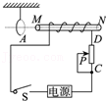

A．开关S由断开到接通的瞬间

B．开关S由接通到断开的瞬间

C．将滑片P向C滑动的过程中

D．将滑片P向D滑动的过程中

【分析】明确楞次定律的应用，知道“来拒去留”的意义，从而分析电路中电流的变化，再根据电路结构分析开关通断和滑片的移动．

【解答】解：只有电路中电流减小时铜环才能向螺线管靠近，则由楞次定律可知，开关断开瞬间和将滑片向C滑动过程可以减小线圈中的电流，从而使A向右靠近。

故BC正确，AD错误。

故选：BC。

【点评】本题考查楞次定律的应用，要注意明确楞次定律中“来拒去留”的基本应用，同时明确滑片的移动对电路的影响．

9．（大武口区校级期末）如图所示，要使Q线圈产生图示方向的电流，可采用的方法有（　　）

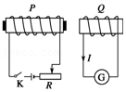

A．闭合电键K后，把R的滑片左移

B．闭合电键K后，把P中的铁芯从左边抽出

C．闭合电键K后，把Q靠近P

D．无需闭合电键K，只要把Q靠近P即可

【分析】明确楞次定律的应用，知道当通过闭合回路中的磁通量发生变化，就会产生感应电流，根据楞次定律判断感应电流的方向。

【解答】解：A、闭合电键，在P中的磁场从无到有，穿过P的磁场也穿过Q，知Q中产生感应电流，根据楞次定律，左边导线的电流向下。故A正确。

B、闭合电键K后，将P中的铁芯从左边抽出，Q中的磁场方向从左向右，且在减小，根据楞次定律，左边导线电流方向向上。故B错误。

C、闭合电键，将Q靠近P，Q中的磁场方向从左向右，且在增强，根据楞次定律，左边导线的电流向下。故C正确。

D、不论合电键K，则左侧线圈中不会产生磁场，则移动Q时不会引起P中磁通量的变化，故没有感应电流，故D错误。

故选：AC。

【点评】解决本题的关键掌握感应电流产生的条件，以及会运用楞次定律判断感应电流的方向。

10．（包头期末）如图是法拉第圆盘发电机的示意图：铜盘安装在水平的铜轴上，它的边缘正好在两个磁极之间（磁极之间是匀强磁场），两块铜片C、D分别与转动轴和铜盘的边缘良好接触。使铜盘按图示箭头方向转动电阻R中就有电流通过。下列判断正确的是（　　）

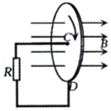

A．电阻R中电流方向向上 B．电阻R中电流方向向下

C．D点的电势高于C点 D．C点的电势高于D点

【分析】铜盘切割磁感线，产生感应电流。

根据右手定则判断CD间感应电流方向，即可知道电势高低。

【解答】解：AB、由于铜盘切割磁感线，从而在电路中形成感应电流，根据右手定则可知，电流从D点流出，经电阻R流向C点，故电阻R中电流方向向上，故A正确，B错误。

CD、圆盘为电源，电流由C点流向D点，电源内部电流是从负极流向正极的，故D点的电势高于C点的电势，故C正确，D错误。

故选：AC。

【点评】本题考查了右手定则的应用，明确圆盘切割磁感线相当于电源，内部电流方向是从负极到正极。

11．（宜昌期末）著名物理学家费曼设计了一个如图所示实验，用一轻绳悬挂一圆形轻质绝缘板，板的四周固定一些带正电的轻质小球，在圆形绝缘板正上方用支架（图中未画出）固定一个线圈，线圈与电源、开关构成回路，线圈与轻绳、圆板无接触。则下列说法正确的是（　　）

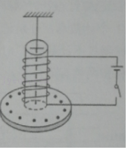

A．在闭合开关瞬间，圆板静止不动

B．在闭合开关瞬间，圆板逆时针转动（自上而下看）

C．不管板上小球的电性如何，开关闭合瞬间，圆板转动方向相同

D．开关断开瞬间与开关闭合瞬间圆板转动方向相反

【分析】由题，在线圈接通电源的瞬间，线圈中的电流是增大的，产生的磁场是逐渐增强的，逐渐增强的磁场会产生电场（麦克斯韦电磁理论）。在小球所在圆周处相当于有一个环形电场，小球因带电而受到电场力作用从而会让圆板转动。

根据安培定则结合楞次定律判断感应电场的方向。

【解答】解：A、线圈接通电源瞬间，则变化的磁场产生变化的电场，从而导致带电小球受到电场力作用，使圆板转动，故A错误。

B、在闭合开关瞬间，向下的磁通量增加，根据楞次定律可知，产生逆时针的感应电场，圆板逆时针转动，（自上而下看），故B正确。

C、闭合开关瞬间，圆板上产生逆时针感应电场，小球电性的不同，受到的电场力方向不同，圆板转动方向不同，故C错误。

D、开关断开瞬间与开关闭合瞬间，根据楞次定律可知，圆板上产生的感应电场方向相反，则圆板转动方向相反，故D正确。

故选：BD。

【点评】本题是安培定则、左手定则和楞次定律的综合应用，还要抓住产生感应电流的条件进行分析。

12．（沙市区校级月考）如图，圆环形导体线圈a平放在水平桌面上，在a的正上方固定一竖直螺线管b，二者轴线重合，螺线管与电源和滑动变阻器连接成如图所示的电路。若将滑动变阻器的滑片P向上滑动，下列表述正确的是（　　）

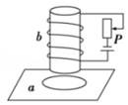

A．线圈a有缩小的趋势

B．穿过线圈a的磁通量变小

C．线圈a对水平桌面的压力FN将增大

D．线圈a中将产生俯视顺时针方向的感应电流

【分析】此题的关键首先明确滑动触头向上滑动时通过判断出线圈b中的电流减小，然后根据楞次定律判断出线圈a中感应电流的方向。根据感应电流产生的效果总是阻碍引起感应电流的原因，可以很好判断线圈的运动趋势。

【解答】解：ABD、滑片向上滑动，回路电阻变大，电流减小，螺线管产生磁场变弱，线圈a面积不变，线圈a的磁通量变小，根据楞次定律，“增缩减扩”原理可以判断，线圈a有扩张的趋势，根据安培定则判断穿过a线圈的磁感应强度竖直向下，根据楞次定律可知，a线圈的感应电流产生磁场竖直向下，根据安培定则判断，线圈a中将产生俯视顺时针方向的感应电流，故A错误，BD正确；

C、根据楞次定律，“来拒去留”原理可判断，a线圈磁通量减少，所以线圈a有靠近b的趋势，对桌面压力变小，故C错误；

故选：BD。

【点评】首先应掌握楞次定律的基本应用，楞次定律的第二描述是能量守恒定律在电磁感应现象中得出的必然结果。一般在解决有关相对运动类问题时用楞次定律的第二描述将会非常简便。

**三．填空题（共7小题）**

13．（凤阳县校级期中）如图所示，线圈A绕在一铁芯上，A中导线接有一电阻R．在把磁铁N极迅速靠近A线圈的过程中，通过电阻R的感应电流的方向为　Q　指向　 　（填“P”、“Q”）；若线圈A能自由移动，则它将　向左　移动（填“向左”、“向右”或“不”）．

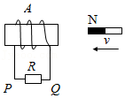

【分析】当磁铁迅速靠近A线圈的过程中，因磁通量的变化，根据楞次定律，即可求解通过电阻R的感应电流的方向；由楞次定律的另一种表述：近则斥、离则吸，即可解答．

【解答】解：当把软铁迅速靠近A线圈的过程中，根据楞次定律，增反减同，则感应电流方向由Q到P，

由楞次定律的相对运动表述：近则斥、离则吸，可知：线圈A将向左移动．

故答案为：Q，P；向左．

【点评】考查理解楞次定律的应用，注意楞次定律的总结性规律：近则斥、离则吸；增则缩，减则扩；增则反，减则同．

14．（惠安县校级月考）演示实验1中，磁体相对线圈运动，线圈内磁场发生　变化　，变强或者变弱（线圈面积不变），从而引起线圈中的　磁通量　发生变化，有　感应电流　电流产生；当磁体在线圈中静止时，线圈内磁场　不变　，线圈内的磁通量　不变　，无电流产生．（如图1）

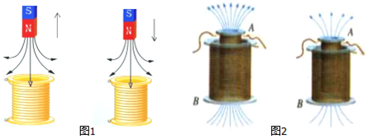

演示实验2如图2中，通、断电瞬间，变阻器滑动片快速移动过程中，线圈A中电流发生　变化　，导致线圈B内磁场发生　变化　，变强或者变弱（线圈面积不变），从而引起线圈中的　磁通量　发生变化，有　感应　电流产生；当线圈A中电流恒定时，线圈内磁场　不变　，无电流产生．

【分析】根据感应电流产生的条件分析答题：穿过闭合回路的磁通量方式变化时，电路中有感应电流产生；磁通量的变化可能是由：面积的变化、磁感应强度的变化、磁场方向与面的方法发生变化而引起的．

【解答】解：演示实验1中，磁体相对线圈运动，线圈内磁场发生变化，磁体插入线圈，磁场变强，磁体从线圈中拔出，磁场变弱，从而引起线圈中的磁通量发生变化，有感应电流产生；当磁体在线圈中静止时，线圈内磁通量不变，无电流产生；

演示实验2中，通、断电瞬间，变阻器滑动片快速移动的过程中，线圈A中电流发生变化，导致线圈B内磁场发生变化，变强或者变弱（线圈面积不变），磁通量发生变化，有感应电流产生；当线圈A中电流恒定时，线圈内磁场不变，无电流产生．

故答案为：变化 磁通量 感应电流 不变 不变

变化 变化 磁通量 感应 不变

【点评】本题考查了判断是否产生感应电流，知道感应电流产生的条件，根据题意分析即可正确解题．

15．（徐汇区校级期中）两金属棒ab和cd连成一回路，分别放在两个方向相反的匀强磁场中，如图所示，现要使cd向右运动，那么cd中电流方向　上　，ab应向　上　运动．

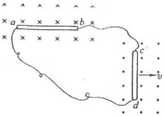

【分析】根据cd中的运动可确定受力方向，再根据左手定则可明确cd中的电流方向，再对ab由右手定则分析ab的运动方向．

【解答】解：要使cd向右运动，则cd应受向右的安培力，根据左手定则可知，电流应由d到c，方向向上；

由电路规律可知ab中电流由b到a，则由右手定则可知，ab应向上运动；

故答案为：上，上

【点评】本题考查左手定则和右手定则的应用，要特别注意左手定则和右手定则的应用，明确它们的区别，注意左手定则应用在“因电而动”而右手定则应用在“因动而电”．

16．（江苏学业考试）如图所示，条形磁铁A沿竖直方向插入线圈B的过程中，电流表G的读数　不为零　（填“为零”或“不为零”）；若条形磁铁A在线圈B中保持不动，电流表G的读数　为零　（填“为零”或“不为零”）．

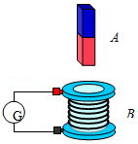

【分析】明确感应电流产生的条件；当穿过闭合电路的磁通量发生变化时，电路中产生感应电流，从而电流表G读数不为零．

【解答】解：由图示可知，穿过线圈的磁场方向竖直向上，当把磁铁插入线圈时，穿过线圈的磁通量增大，由楞次定律可知，感应电流的磁场方向与原磁场方向相反，电流表G指针不为零；

保持磁铁在线圈中静止，穿过线圈的磁通量不变，线圈中不产生感应电流，电流表G指针为零．

故答案为：不为零；为零

【点评】本题考查了楞次定律的应用以及感应电流的产生条件，要注意明确掌握楞次定律是正确解题的关键．

17．（扶余县校级期末）如图所示，均匀带正电的绝缘圆环a与金属圆环b同心共面放置，当a绕O点在其所在平面内旋转时，b中产生顺时针方向的感应电流，且具有扩张趋势，由此可知，圆环a　逆　时针　加　 速旋转（填“顺”或“逆”、“加”或“减”）

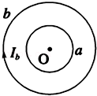

【分析】本题中是由于a的转动而形成了感应电流，而只有a中的感应电流的变化可以在b中产生磁通量的变化，才使b中产生了感应电流；因此本题应采用逆向思维法分析判断．

【解答】解：当带正电的绝缘圆环a逆时针加速旋转时，相当于逆时针方向电流，并且在增大，根据右手定则，其内（金属圆环a内）有垂直纸面向外的磁场，其外（金属圆环b处）有垂直纸面向里的磁场，并且磁场的磁感应强度在增加，金属圆环b包围的面积内的磁场的总磁感应强度是垂直纸面向外（因为向外的比向里的磁通量多，向外的是全部，向里的是部分）而且增大，根据楞次定律，b中产生的感应电流的磁场垂直纸面向外，磁场对电流的作用力向里，所以b中产生顺时针方向的感应电流，根据左手定则，磁场对电流的作用力向外，所以具有扩张趋势．

故答案为：逆，加．

【点评】本题综合考查电流的磁场（安培定则），磁通量，电磁感应，楞次定律，磁场对电流的作用力，左手定则等．本题的每一选项都有两个判断，有的同学习惯用否定之否定法，如A错误，就理所当然的认为B和C都正确，因为二者相反：顺时针减速旋转和逆时针加速旋转，但本题是单选题，甚至陷入矛盾．他们忽略了本题有两个判断，一个是电流方向，另一个是收缩趋势还是扩张趋势．如果只有一个判断，如b中产生的感应电流的方向，可用此法．所以解题经验不能做定律或定理用．

18．（徐汇区校级期中）如图，导体棒ab在磁场中沿金属导轨向右做切割磁感线运动，导体棒cd静止在导轨上．ab中的感应电流方向　上　（填向上或是向下）和cd受到的磁场力方向　右　（填向左或是向右）．

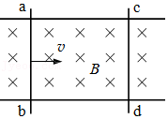

【分析】先根据右手定则判断感应电流的方向：磁感线穿过掌心，大拇指指向导体运动的方向，四指所指的方向就是感应电流的方向；

再根据左手定则判断安培力方向：磁感线从掌心进入，并使四指指向电流的方向，这时拇指所指的方向就是安培力的方向．

【解答】解：根据右手定则判断知，ab棒中感应电流方向由b→a，即电流向上； 流过cd棒的电流由c→d，由左手定则判断知cd棒所受安培力方向向右，如图所示

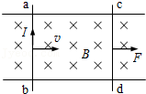

故答案为：上； 右．

【点评】本题的关键就是区分开左手定则和右手定则，知道它们使用的条件和用法的区别，不能混淆．明确右手定则用在“先动后电”而左手定则用在：先电后动．

19．（邹平县校级月考）右手定则：伸开右手，让大拇指跟其余四指　相互垂直　，并且都跟手掌在同一平面内，让磁感线从　掌心　进入，大拇指指向　运动　方向，其余四指所指的方向就是　感应电流　的方向．

【分析】根据右手定则来判断即可，让磁感线从掌心进入，让大拇指指向导线运动方向，则四指所指方向即为电流方向．

【解答】解：右手定则的基本内容为：伸开右手，使拇指与其余四个手指垂直，并且都与手掌在同一个平面内；让磁感线从掌心进入，并使拇指指向导线运动的方向，这时四指所指的方向就是电流的方向．

故答案为：相互垂直，掌心；运动； 感应电流

【点评】本题考查右手定则的内容，要注意明确右手定则的内容，并注意区分右手定则是因动而电，左手定则是因电而动．

**四．实验题（共7小题）**

20．（天心区校级期中）铁棒和钢棒本来不能吸引钢铁，当磁体靠近它或与它接触时，它便有了吸引钢铁的性质，也就是被磁化了。软铁磁化后，磁性很容易消失，称为软磁性材料。而钢等物质在磁化后，磁性能够保持，称为硬磁性材料。硬磁性材料可以做成永磁体，还可用来记录声音。录音机的磁带上就附有一层硬磁性材料制成的小颗粒。录音时，声音先转变成强弱变化的电流，这样的电流通过录音磁头，产生了强弱变化的磁场。磁带滑过时，磁带上的小颗粒被强弱不同的磁场磁化，于是记录了一连串有关磁性变化的信息（如图所示）。

阅读上面文字，完成下列内容：

（1）磁带上的　硬磁性材料　记录了声音、图象等信息；录音机在把声信号变成磁信号的过程中，要先把声信号变成　电　信号。

（2）标出如图所示位置时刻，磁头线圈中的电流方向。

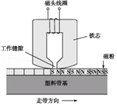

【分析】（1）由题，录音机的磁带上就附有一层硬磁性材料制成的小颗粒，可知磁带上有硬磁性材料用来记录声音信号；录音机在把声信号变成磁信号的过程中，要先把声信号变成电信号。

（2）根据磁带的走带方向可知，此时处于录音阶段，然后结合安培定则标出如图所示位置时刻，磁头线圈中的电流方向。

【解答】解：（1）在外磁场撤去以后，硬磁性材料还能具有很强的剩磁，但软磁性材料却没有明显的剩磁，而磁带录音后，则由声信号变成了磁信号，这些信号需要保留下来。所以磁带上的材料必须是硬磁性材料。

（2）由图可知磁带右侧的磁性颗粒的磁极的分布特点是规则的，显然是没有记录信号的，结合磁带的走带方向可知，此时处于录音阶段，则说明磁带上的硬磁性材料处于被磁化过程，由图可以看出，铁芯的左侧为N极（磁化过程中，相接触的部分为异名磁极），右侧为S极，然后根据右手安培定则就可以判断出电流的方向。

故答案为：（1）硬磁性材料，电；（2）电流方向如图所示

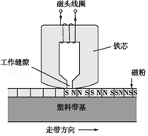

【点评】该题属于信息给予 的题目，考查我们 的分析能力，解答的关键是正确判断处走带的过程对应的是录音还是拾音。

21．（三明期末）干簧管继电器（如图甲b）由干簧管（如图甲a）和绕在干簧管外的线圈组成。当线圈中有一定的电流时，线圈产生的磁场使密封在干簧管内的两个铁质簧片磁化，两个簧片在磁力作用下由原来的分离状态变成闭合状态。线圈中没有电流时，磁场消失，簧片在弹力作用下回复到分离状态。

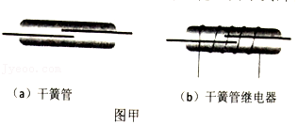

（1）由以上信息可知，干簧管继电器在工作中起了　开关　的作用；

（2）某同学想利用图乙中所提供的器材，设计出一个以热敏电阻为传感器的简易报警器（当温度过高时，电铃会响铃报警）。将热敏电阻R安装在需要探测温度的地方，当环境温度正常时，干簧继电器两个簧片处于分离状态，电铃不响；当环境温度超过某一值时，干簧管继电器两个簧片将处于闭合状态，电铃响。

请根据上述信息正确将图中A、B、C、D四个接线柱的接线接好；

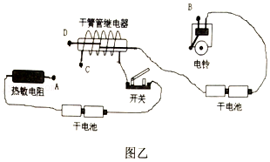

（3）若该热敏电阻的阻值随温度的变化规律如图丙所示。由图可知，当环境温度为40℃时，热敏电阻阻值约为　40　Ω．当环境温度升高时，热敏电阻阻值将　减小　（选填“增大”、“减小”或“不变”）；

（4）若图乙中干簧管继电器的供电电压E＝3V（内阻可忽略不计），干簧管继电器线圈用漆包线绕成，不考虑其自感作用。若线圈电阻为30Ω，且当线圈中的电流大于等于50mA时，干簧继电器的两个簧片将闭合，电铃报警。请计算说明，环境温度高于　50　℃时，电铃报警。

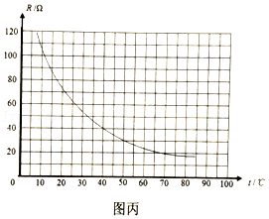

【分析】（1）分析实验原理，从而明确实验中开关的作用；

（2）从图乙中找出40℃对应的热敏电阻的阻值，由图象分析热敏电阻阻值随温度的变化关系；

（3）由题干中“当环境温度超过某一值时，继电器的下触点接触，上触点分离，警铃响”判断出警铃和指示灯的连接情况；

（4）由题干中“当线圈中的电流大于等于50mA时，继电器的衔铁将被吸合，警铃响”，结合欧姆定律求出热敏电阻接入电路的阻值的最大阻值，从图象上找到对应的温度就可以解决问题。

【解答】解：（1）根据题意可知，干簧管继电器在工作中起到了开关的作用；

（2）解：根据热敏电阻的阻值随温度的升高而减小，在温度较低时，则热敏电阻阻值较大，电路的电流较小，则干簧管的磁场较弱，因此另一电路不能导通；当温度较高时，电流增大，磁场增加，导致干簧管接通，导致另一电路导通，从而报警。电路图如下所示；

（3）分析丙图，找到热敏电阻40℃对应的阻值为40Ω，并且分析图象发现：温度升高时，热敏电阻阻值减小；

（4）当线圈中的电流I＝50mA＝0.05A时，继电器的衔铁将被吸合，警铃报警

控制电路的总电阻R总60Ω

热敏电阻R＝R总﹣R0＝60Ω﹣30Ω＝30Ω

由图乙可知，此时t＝50℃

所以，当温度t≥50℃时，警铃报警。

故答案为：（1）开关；（2）如图所示；（3）40；减小；（4）50。

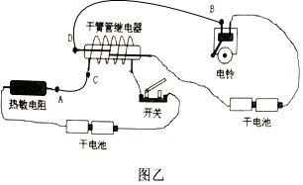

【点评】本题既考查电磁继电器原理的分析，也考查了学生的读图能力，综合性比较强，解题时要仔细分析。注意培养分析问题的能力。

22．（杨浦区一模）如图所示为“研究电磁感应现象”的实验装置，部分导线已连接。

（1）用笔线代替导线将图中未完成的电路连接好；

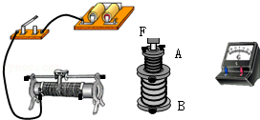

（2）将线圈A插入线圈B中，合上开关S，能使线圈B中感应电流的磁场方向与线圈A中原磁场方向相反的实验操作是　AC　；

A．插入铁芯F B．拔出线圈A C．使变阻器阻值R变小 D．断开开关S

（3）某同学第一次将滑动变阻器的触头从变阻器的左端快速滑到右端，第二次将滑动变阻器的触头从变阻器的左端慢慢滑到右端，发现电流计的指针摆动的幅度大小不同，第一次比第二次的幅度　大　（填写“大”或“小”），原因是线圈中的　磁通量变化率　（填写“磁通量”或“磁通量的变化”或“磁通量变化率”）第一次比第二次的大。

【分析】（1）注意该实验中有两个回路，一是电源、电键、变阻器、小螺线管串联成的回路，二是电流计与大螺线管串联成的回路，据此可正确解答。

（2）由楞次定律可知，感应电流磁场总是阻碍原磁通量的变化，当原磁通量变大时，感应电流磁场与原磁场方向相反。

（3）由法拉第电磁感应定律可知，感应电动势与磁通量的变化率成正比，磁通量的变化率越大，感应电动势越大，电路中的感应电流越大。

【解答】解：（1）将电源、电键、变阻器、线圈A串联成一个回路，注意滑动变阻器接一上一下两个接线柱，再将电流计与线圈B串联成另一个回路，电路图如图所示。

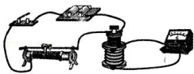

（2）1）A、插入铁芯F时，穿过线圈L2的磁通量变大，感应电流磁场与原磁场方向相反，故A正确；

B、拔出线圈L1，穿过线圈L2的磁通量变小，感应电流磁场方向与原磁场方向相同，故B错误；

C、使变阻器阻值R变小，原电流变大，原磁场增强，穿过线圈L2的磁通量变大，感应电流磁场方向与原磁场方向相反，故C正确；

D、断开开关，穿过线圈L2的磁通量减小，感应电流磁场方向与原磁场方向相同，故D错误；

故选AC。

（3）第一次将滑动变阻器的触头P从变阻器的左端快速滑到右端，线圈L1的电流变化快，电流产生的磁场变化快，穿过线圈L2的磁通量变化快，感应电动势大，感应电流大，电流计的指针摆动的幅度大；第二次将滑动变阻器的触头P从变阻器的左端慢慢滑到右端，线圈L1的电流变化慢，穿过线圈L2的磁通量变化慢，感应电动势小，感应电流小，电流计的指针摆动的幅度小；

故答案为：（1）电路图如上图所示；（2）AC；（3）大；磁通量变化率。

【点评】本题考查研究电磁感应现象及验证楞次定律的实验，对于该实验注意两个回路的不同。知道感应电流产生的条件即可正确解题。

23．（苏州期末）如图所示的器材可用来研究电磁感应现象及判定感应电流的方向。

①在给出的实物图中，用笔画线代替导线将实验仪器连成完整的实验电路。

②如果在闭合开关时发现灵敏电流计的指针向右偏了一下，那么合上开关后，将原线圈迅速从副线圈拔出时，电流计指针将　向左偏　；原线圈插入副线圈后，将滑动变阻器滑片迅速向右移动时，电流计指针将　向左偏　（以上两空选填“向右偏”、“向左偏”或“不偏转”）。

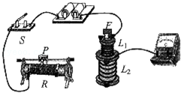

【分析】（1）注意在该实验中有两个回路，一个由线圈L2和电流计串联而成，另一个由电键、滑动变阻器、电压、线圈L1串联而成。

（2）根据题意应用楞次定律分析答题。

【解答】解：①将线圈L2和电流计串联形成一个回路，将电键、滑动变阻器、电压、线圈L1串联而成另一个回路即可，实物图如下所示：

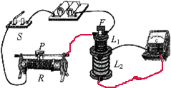

②如果在闭合开关时发现灵敏电流计的指针向右偏了一下，说明穿过线圈的磁通量增加，电流计指针向右偏，合上开关后，将原线圈迅速从副线圈拔出时，穿过线圈的磁通量减少，电流计指针将向左偏；

原线圈插入副线圈后，将滑动变阻器滑片迅速向右移动时，穿过线圈的磁通量减少，电流计指针将向左偏。

故答案为：（1）实验电路图如图所示；（2）向左偏；向左偏。

【点评】知道探究电磁感应现象的实验有两套电路，这是正确连接实物电路图的前提与关键。对于该实验，要明确实验原理及操作过程，平时要注意加强实验练习。

24．（郑州模拟）在研究电磁感应现象和磁通量变化时感应电流方向的实验中，所需的实验器材如图所示。现已用导线连接了部分实验电路。

（1）请画实线作为导线从箭头1和2处连接其余部分电路；

（2）实验时，将L1插入线圈L2中，合上开关瞬间，观察到检流计的指针发生偏转，这个现象揭示的规律是　闭合回路中磁通量发生变化时，闭合电路中产生感应电流　；

（3）（多选）某同学设想使一线圈中电流逆时针流动，另一线圈中感应电流顺时针流动，可行的实验操作是　BC

（A）抽出线圈L1（B）插入软铁棒

（C）使变阻器滑片P左移（D）断开开关。

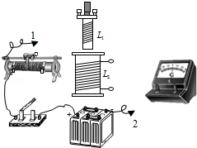

【分析】（1）由该实验的原理可知小线圈应与电源相连，大线圈与电流表相连；

（2）检流计指针发生偏转说明电路中产生了电流，根据电路中发生的变化可知实验所揭示的规律；

（3）由题意可知，感应电流与原电流相反，由安培定则可知磁场方向也应相反，则由楞次定律可知可行的方法。

【解答】解：

（1）本实验中L1与电源相连，通过调节滑动变阻器使L2中的磁通量发生变化，从而使L2产生电磁感应线象，故L2应与检流计相连；

答案如图：

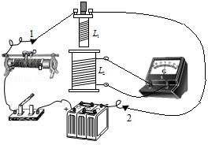

（2）指针发生偏转说明电路中有电流产生，产生的原因是闭合回路中磁通量发生了变化；故结论为：闭合电路中磁通量发生变化时，闭合电路中产生感应电流。

（3）感应电流的方向与原电流方向相反，则它们的磁场也一定相反，由楞次定律可知，原磁场应增强，故可以加入铁芯或使变阻器滑片P左移；

故答案为：B C；

故答案为：（2）闭合电路中磁通量发生变化时，闭合电路中产生感应电流；（3）BC。

【点评】实验题应根据实验的原理进行分析，注意结合实验的现象得出实验的结论，同时根据实验的原理记忆实验中的仪器及误差分差。

25．（浙江模拟）（1）一灵敏电流计（电流表），当电流从它的正接线柱流入时，指针向正接线柱一侧偏转．现把它与一个线圈串联，试就如图中各图指出：

①图（a）中灵敏电流计指针的偏转方向为　偏向正极　（填“偏向正极”或“偏向负极”）．

②图（b）中磁铁下方的极性是　S极　（填“N极”或“S极”）．

（2）利用盛沙的漏斗演示简谐振动，如果考虑漏斗里砂子逐渐减少，则沙摆的周期将　C　．

A．逐渐增大 B．逐渐减少 C．先增大后减少 D．先减小后增大．

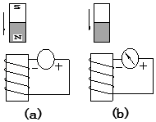

【分析】根据磁铁的运动方向分析磁通量变化，由楞次定律确定感应电流方向，结合题给条件：当电流从它的正接线柱流入时，指针向正接线柱一侧偏转判断指针偏转方向分析判断；

砂子逐渐减小，砂子和漏斗的重心将逐渐降低，砂子漏完后重心又升高，所以摆长先边长后变短，根据单摆周期公式进行判断周期如何变化，然后再根据周期与频率的关系判断频率如何变化．

【解答】解：（1）①磁铁向下运动，穿过线圈的磁通量增加，原磁场方向向下，根据楞次定律感应电流方向俯视为逆时针方向，从正接线柱流入电流计，指针偏向正极．

②由图可知，电流从负接线柱流入电流计，根据安培定则，感应电流的磁场方向向下，又磁通量增加，根据楞次定律可知，磁铁下方为S极．

（2）砂子逐渐减小，砂子和漏斗的重心将逐渐降低，砂子漏完后重心又回到原处，所以摆长先边长后变短，

根据单摆周期公式T＝2π，知周期先变大后变小，故C正确，ABD错误；

故答案为：（1）①偏向正极；②S极；（2）C．

【点评】本题考查安培定则和楞次定律综合应用的能力，常规题，只要细心分析就能正确作答．

判断出重心位置的变化后直接应用单摆周期公式进行判断．

26．（涟水县校级学业考试）为判断线圈绕向，可将灵敏电流计G与线圈L连接，如图所示，已知线圈由a端开始绕至b端，当电流从电流计G左端流入时，指针向左偏转．

（1）将磁铁N极向下，从线圈L中向上抽出时，发现指针向左偏转，俯视线圈，其绕向为　逆时针　（填：“顺时针”或“逆时针”）．

（2）当条形磁铁从图示中的虚线位置向右远离L时，指针向右偏转，俯视线圈，其绕向为　逆时针　（填：“顺时针”或“逆时针”）．

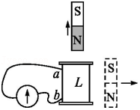

【分析】电流从左端流入指针向左偏转，根据电流表指针偏转方向判断电流方向，然后应用安培定则与楞次定律分析答题．

【解答】解：（1）将磁铁N极向下，从线圈L中向上抽出时，磁铁离开线圈，穿过L的磁场向下，原磁通量减小，由楞次定律可知，感应电流的磁场方向与原磁场方向相同，感应电流磁场应该向下，电流表指针向左偏转，电流从电流表左端流入，由安培定则可知，俯视线圈，线圈绕向为逆时针．

（2）当条形磁铁从图中虚线位置向右远离L时，穿过L的磁通量向上，磁通量减小，由楞次定律可知，感应电流磁场应向上，指针向右偏转，电流从右端流入电流表，由安培定则可知，俯视线圈，其绕向为逆时针．

故答案为：（1）逆时针；（2）逆时针．

【点评】熟练应用安培定则与楞次定律是正确解题的关键；要掌握安培定则与楞次定律的内容，注意电流方向与电线的绕向方向是解题的关键．

**五．计算题（共2小题）**

27．一个质量为m、直径为d、电阻为R的金属圆环，在范围很大的磁场中沿竖直方向下落，磁场的分布情况如图所示，已知磁感应强度竖直方向的分量By的大小只随高度变化，其随高度y变化关系为By＝（1+ky）B0（k为大于0的比例常数），其中沿圆环轴线的磁场方向始终竖直向上，在下落过程中金属圆环所在的平面始终保持水平，速度越来越大，最终稳定为某一数值，称为收尾速度．重力加速度为g，不计空气阻力，求：

（1）圆环中的感应电流方向；

（2）圆环的收尾速度大小．

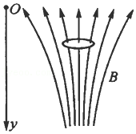

【分析】根据楞次定律判断圆环中的感应电流方向，当圆环所受的重力与安培力相等时，达到收尾速度．根据法拉第电磁感应定律、结合能量守恒定律求出收尾的速度大小．

【解答】解：（1）向下运动的过程中穿过的磁通量在增大，根据楞次定律，得感应电流的方向俯视观察沿顺时针方向．

（2）圆环下落高度为y时的磁通量为：

Φ＝BS＝BπB0（1+ky）π①

设收尾速度为vm，以此速度在△t时间内磁通量的变化量

△Φ＝△BS＝B0kπvm△t…②

根据法拉第电磁感应定律有：EB0kπvm…③

圆环中感应电流的功率PE④

重力做功的功率PG＝mgvm…⑤

根据能量守恒定律有：PE＝PG…⑥

由以上各式解得：vm．

答：（1）圆环中的感应电流方向是顺时针；

（2）圆环的收尾速度大小为．

【点评】解决本题的关键掌握楞次定律判断感应电流的方向，以及掌握法拉第电磁感应定律，能够结合能量守恒定律求出收尾速度．

28．如图所示，铁芯右边绕有一个线圈，线圈两端与滑动变阻器、电池组连成回路，左边的铁芯上套有一个半径为0.1m、电阻为0.1Ω的金属环。铁芯的横截面积为0.01m2，且假设磁场全部集中在铁芯中。调节滑动变阻器的滑动头，使铁芯中的磁感应强度每秒增加2×10﹣3 T．求金属环中感应电流的大小和方向。

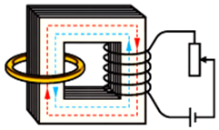

【分析】根据楞次定律判断出感应电流的方向，根据法拉第电磁感应定律求出感应电动势的大小。

【解答】解：根据右手螺旋定则知，螺线管中的磁场方向竖直向上，所以通过金属环的磁场方向竖直向下，当磁场均匀增大时，根据楞次定律知，感应电流的方向是逆时针方向。

根据法拉第电磁感应定律可得：E

感应电流：IA＝0.02A

答：金属环中感应电流的大小为0.02A，沿逆时针方向。

【点评】解决本题的关键掌握楞次定律判断感应电流方向，以及掌握法拉第电磁感应定律E＝n，其中要注意该处计算磁通量时横截面积是磁铁铁芯的横截面积，不是环的横截面积。